День 1

ОБЩИЕ ТРЕБОВАНИЯ ОХРАНЫ ТРУДА
1. К работе в лаборатории допускаются лица не моложе 18 лет, прошедшие медицинское освидетельствование, теоретическое и практическое обучение, проверку знаний требований безопасности труда в установленном порядке и получившие допуск к самостоятельной работе.
2. Уровни концентрации и другие параметры опасных и вредных производственных факторов и трудового процесса, возникающие при работе в лабораториях, не должны превышать допустимых значений, предусмотренных в следующих государственных стандартах и санитарно-гигиенических нормах.
3. Персонал обеспечивается спецодеждой и спецобувью в соответствии с действующими нормами.
4. Мед.персоналу необходимо знать и строго соблюдать требования по охране труда, пожарной безопасности, производственной санитарии.
5. Электробезопасность при проведении работ в лабораториях должна соответствовать ГОСТ 12.1.030.
6. Мед.персонал извещает своего непосредственного руководителя о любой ситуации, угрожающей жизни и здоровью людей, о каждом несчастном случае, произошедшем на рабочем месте, об ухудшении состояния своего здоровья, в том числе о проявлении признаков острого заболевания.
7. Работник должен проходить обучение по охране труда в виде: вводного инструктажа, первичного инструктажа на рабочем месте, повторного инструктажа, внепланового инструктажа, целевого инструктажа и специального обучения в объеме программы подготовки по профессии, включающей вопросы охраны труда и требования должностных обязанностей по профессии.
8. Мед.персонал должен:
- соблюдать правила внутреннего трудового распорядка и установленный режим труда и отдыха;
- выполнять работу, входящую в его обязанности или порученную администрацией, при условии, что он обучен правилам безопасного выполнения этой работы;
- применять безопасные приемы выполнения работ;
- уметь оказывать первую помощь пострадавшим.
9. Курить и принимать пищу разрешается только в специально отведенных для этой цели местах.

ТРЕБОВАНИЯ ОХРАНЫ ТРУДА ПЕРЕД НАЧАЛОМ РАБОТЫ
1. Надеть предусмотренную соответствующими спецодежду и спецобувь. Спецодежда должна быть застегнута.
2. До начала работ в помещении лаборатории следует проводить уборку влажным способом. Пыль с поверхности столов, приборов, оборудования, подлокотников следует вытирать чистой тряпкой, увлажненной дезинфицирующим раствором. Полы необходимо протирать тряпкой, смоченной в дезрастворе, в соответствии с требованиями санитарных норм.

ТРЕБОВАНИЯ ОХРАНЫ ТРУДА ВО ВРЕМЯ РАБОТЫ
1. При работе с едкими и ядовитыми веществами следует:
- проводить все работы в вытяжном шкафу при работающей вентиляции, пользоваться резиновыми перчатками и фартуком;
-пользоваться специальными сифонами для переливания из емкостей кислот, щелочей и других агрессивных жидкостей;
-отбирать из сосуда концентрированную кислоту специальной пипеткой или сифоном;
-разводить кислоты в специально приготовленной емкости, при этом сначала в нее залить воду, а затем добавлять кислоту;
Работа должна проводиться в защитных очках, фартуке, перчатках;
2. При проведении работ следует:
- закрывать пробками сосуды с кислотными и щелочными растворами после их полного остывания;
- пользоваться воронкой при переливании веществ;
- пользоваться полотенцем при переносе сосудов с горячей жидкостью; при этом сосуд необходимо поддерживать двумя руками: одной рукой за дно, другой - за горловину;
- использовать средства индивидуальной защиты (очки, марлевую повязку, резиновые перчатки) при мойке посуды хромовой смесью во избежание ее попадания на слизистые оболочки, кожные покровы тела;
3. При бактериологических исследованиях следует:
- использовать в работе как одноразовую, так и стеклянную посуду многоразового использования без повреждений, иглы шприцев с нормальной проходимостью;
- производить посев инфекционного материала в пробирки и чашки Петри около огня горелки с обжиганием петли, шпателя, краев пробирки; платиновые петли прокаливать на огне;
- делать надпись при посеве инфекционного материала на пробирках, чашках Петри, колбах, флаконах с указанием названия материала, номера культуры и даты посева или соответствующего регистрационного номера;

ТРЕБОВАНИЯ ОХРАНЫ ТРУДА В АВАРИЙНЫХ СИТУАЦИЯХ
1. При аварийной ситуации во время работы с инфекционным материалом следует известить о случившемся заведующего лабораторией и провести обеззараживание помещения, оборудования и предметов, которые могли быть инфицированы предпринять меры личной профилактики
2. В случае загорания следует отключить электроэнергию, вызвать пожарную охрану, сообщить о случившемся руководству предприятия, принять меры к тушению пожара.
3. В случае обнаружения какой-либо неисправности, нарушающей нормальный режим работы, ее необходимо остановить. Обо всех замеченных недостатках руководство предприятия (или старшего по смене) поставить в известность.
4. При несчастном случае необходимо оказать пострадавшему доврачебную помощь, при необходимости вызвать скорую медицинскую помощь, сообщить своему непосредственному руководителю и сохранить без изменений обстановку на рабочем месте до расследования, если она не создаст угрозу для работающих и не приведет к аварии.

ТРЕБОВАНИЯ ОХРАНЫ ТРУДА ПО ОКОНЧАНИИ РАБОТЫ
1. После завершения работ с патогенными бактериями и инфицированным материалом должны быть проведены дезинфекционные мероприятия.
2. Привести свое рабочее место в порядок, переодеться. Спецодежду и спецобувь следует хранить отдельно от личной одежды.
3. Принять теплый душ, тщательно вымыть лицо и руки теплой водой с мылом.

М.п

День 2,3

Организация рабочего места и окрашивание гинекологических мазков по Граму.

1. На фиксированный мазок наливают генциан-виолет на 2-3 минуты. Во избежание осадков окрашивают через фильтровальную бумагу.
2. Сливают краску, аккуратно удаляют фильтровальную бумагу. Мазок заливают на 1-2 мин раствором Люголя на 1-2 минуты до почернения препарата.
3. Раствор сливают, мазок прополаскивают 96° этиловым спиртом (приблизительно 20-40-60 секунд).
4. Тщательно промывают стекла в проточной или дистиллированной воде 1—2 мин.
5. Окрашивают фуксином или сафранином (2—5 мин).
6. Промывают в проточной воде и высушивают фильтровальной бумагой.

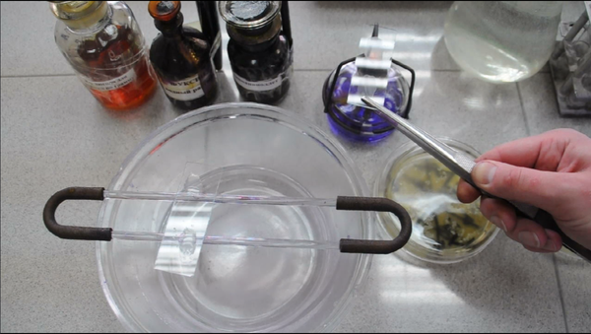
День 4-9

Приготовление питательных сред.

Мясо-пептонный бульон (МПБ) - жидкая питательная среда. Для его приготовления к 1 л мясной воды добавляют 1% пептона, 0,5% химически чистой поваренной соли и кипятят. Мясная вода слабокислой реакции, поэтому МПБ подщелачивают - добавляют небольшое количество 10-15%-ного раствора КОН или NaOH, кипятят 2-3 мин, проверяют рН при помощи компаратора Михаэлиса или электропотенциометром. Мясо-пептонный бульон фильтруют через бумажный фильтр, разливают по пробиркам, автоклавируют.

Мясо-пептонный агар (МПА) - плотная питательная среда. К МПБ добавляют 2% агар-агара (без-азотистое органическое вещество, полученное из морских водорослей) и кипятят до его расплавления, в горячем виде устанавливают рН, кипятят 5-10 мин, фильтруют в горячем виде через ватно-марлевый фильтр, разливают в пробирки или колбочки, автоклавируют. После стерилизации горячие пробирки с агаром раскладывают наклонно под углом 5—6°. При застывании образуется скошенная плотная поверхность.

Среды Гисса. В пептонную воду (состоящую из дистиллированной воды, 0,5% NaCl и 1% пептона) добавляют 0,5% углевода (сахар или многоатомный спирт) и 0,5% индикатора Андрэдэ. Обычно готовят набор сред с разными углеводами, каждый в отдельности. Используемый индикатор представляет собой 0,5 г кислого фуксина, 16 мл 4%-ного раствора NaOH, 100 мл дистиллированной воды. Среды с углеводами разливают в пробирки, стерилизуют текучим паром дробно. Среды Гисса могут быть жидкие и полужидкие содержащие 0,25% агара. При ферментации того или иного углевода микробом, растущим в данной среде, образуется кислота, под действием которой восстанавливается цвет краски индикатора. Среда приобретает красный цвет. Образовавшиеся при ферментации углевода газообразные продукты скапливаются в поплавках.
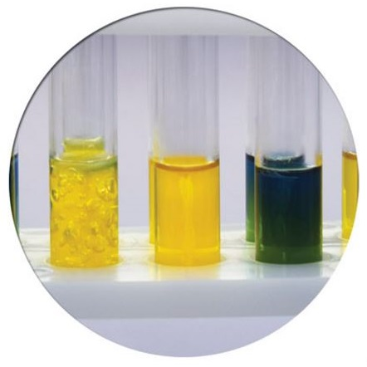
Среда Эндо. В расплавленный МПА (рН 7,4-7,6) вносят 0,5-1% лактозы и 0,5% насыщенного спиртового раствора основного фуксина, обесцвеченного добавлением по каплям 10%-ного сернокислого натрия. Среду кипятят и разливают в чашки Петри. Бактерии, сбраживающие лактозу, на этой среде растут в виде красных колоний.
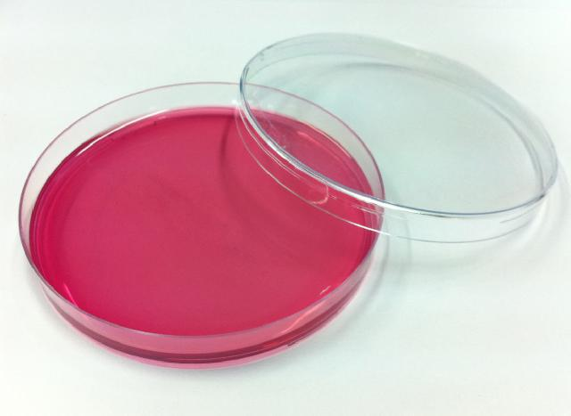
Висмут-сульфит агар (среда Вильсон- Блера). МПА (рН 7,5) с индикатором, содержащим лимонно-кислый висмут, сернокислый натрий, соль Мора (серноаммонийная соль железа), двуосновной фосфорнокислый натрий, глюкозу и бриллиантовую зелень. В настоящее время висмут-сульфит агар (как и агар Эндо, среду Плоскирева) промышленность выпускает в сухом порошкообразном виде. 6 г сухого порошка растворяют в 100 мл дистиллированной воды, подогревают при непрерывном помешивании, разливают в стерильные пробирки и оставляют в наклонном положении. Стерилизуют текучим паром дробно.

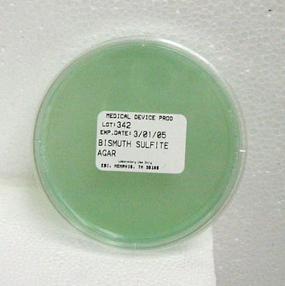
Глюкозный агар Сабуро: глюкозы 4,0, пептона 1,0, агара 1,8, воды 100 мл. Стерилизуют автоклавироваиием.

Пептонная вода - среда искусственная, жидкая, элективная. Для ее приготовления к 1 л воды добавляют 40 г пептона и 5 г NaCl, растворяют при нагревании, фильтруют, разливают в колбы и автоклавируют. Используют для выращивания аммонифицирующих (гнилостных) бактерий.
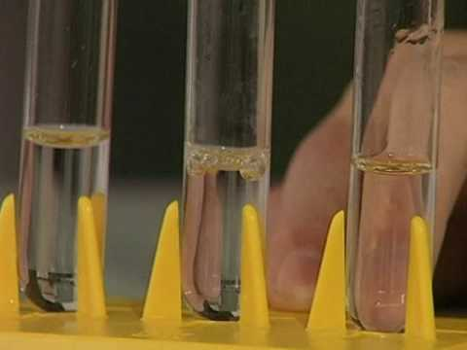
День 10
Приготовление питательных сред.

Полужидкий агар – среда синтетическая, полужидкая, общего назначения. Для её приготовления 0,1 г агар-агара растворяют в 100 мл воды при кипячении, фильтруют и автоклавируют. Используют для прямого подсчета числа микроорганизмов в почве по Виноградскому.

Питательная среда для контроля стерильности сухая( Тиогликолевая среда). Способ приготовления: 31,0г препарата размешать в 1л дистил.воды, кипятить в течение 2 мин, профильтровать через бумажный фильтр, разлить по 10мл в стерильные пробирки и стерилизовать автоклавированием при t= 121 Св течение 15мин.

День 11-15
Анализ мочи на бак.посев: тщательно вымыть руки мыльной водой, насухо вытереть их чистым полотенцем. Произвести туалет наружных половых органов с использованием теплой мыльной воды, без использования кожных антисептиков, просушить паховую область чистой одноразовой салфеткой. Открыть заранее подготовленный стерильный контейнер, выпустить первую порцию мочи, остановить мочеиспускание. Следующую(среднюю) порцию собрать в подготовленный стерильный контейнер, не касаясь емкостью кожных покровов в паховой области. Завершить мочеиспускание в унитаз. Плотно закрыть крышку заполненного контейнера, подписать, прикрепить направление на анализ тонкой резинкой, доставить его в лабораторию.

Проведение микробиологического исследования
Питательные среды
Для микробиологического исследования мочи используют стандартные питательные среды для культивирования микроорганизмов: кровяной агар, который поддерживает рост как грамма +, так и грамма – бактерий, пригоден для культивирования как неприхотливых, так и прихотливых. Параллельно производят посев мочи на среду Эндо для выявления энтеробактерий, грамм – неферментирующих глюкозу м/о. При подозрении на кандидурию для посева мочи используют среду Сабуро.
Среды готовят в строгом соответствии инструкциям производителя.
Методика посева мочи.
Посев мочи можно выполнить секторным или несекторным методом.
Несекторный метод посева мочи.
В чашку Петри с питательной средой вносится строго определенный оббьем исследуемого образца (Таблица 1): пробы, полученные пункцией мочевого пузыря в объеме 10 или 100 мкл, взятые другими способами – в объеме 1 или 10 мкл.
Процедуру осуществляют тарированной на определенный обьем стерильной бак. петлей( я использовала петлю диаметром 4 мм, что соответствует 10 мкл жидкости) или полуавтоматическим микродозатором со сменными стерильными наконечниками.
Перед посевом образцы хорошо перемешивают, но не центрифугируют.
Распределяют материал по поверхности каждой питательной среды несколькими вертикальными, а затем перпендикулярными им горизонтальными штрихами, отстоящими друг от друга на небольшое расстояние.
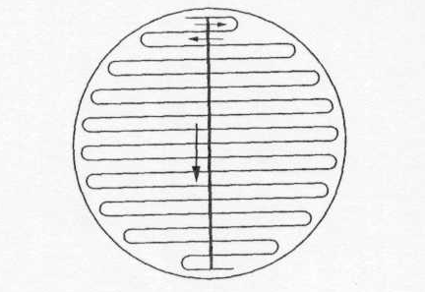

Секторный метод посевов мочи.
Платиновой петлей, диаметром 2 мм, емкостью 0, 005 мл, производят посев мочи (30-40 штрихов) на сектор А чашки Петри с простым питательным агаром. После этого петлю прожигают и производят 4 штриховых посева из сектора А в сектор 1 и аналогичным образом- из сектора 1 во 2 и из 2 в 3. Затем ставят в термостат на сутки.

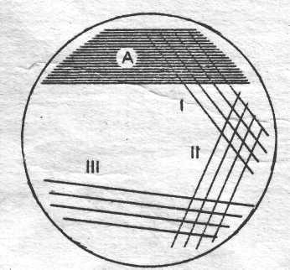

Учет результатов
Определение титра бактерий
Для определения титра бактерий в моче при ее посеве несекторным методом в
объеме 1, 10 и 100 мкл число колоний умножают на коэффициенты 103, 102 и 10,
соответственно (таблица 1).

Таблица 1.Определение степени бактериурии несекторным методом

Объем посеянной мочи | Число выросших колоний | Титр бактерий в моче,  КОЕ/мл
1 мкл | 1  10  100 | 103  104  105
10 мкл | 1  10  100 | 102  103  104
100 мкл | 1  10  100 | 101  102  103

День 16

Отбор проб воздуха из смотровых кабинетов перинатального центра на пит.среды в чашки Петри спец.аппаратом и взятие смывов с поверхности инструментов.

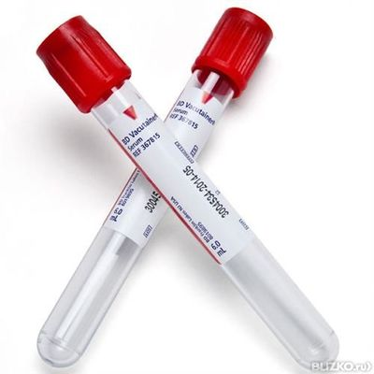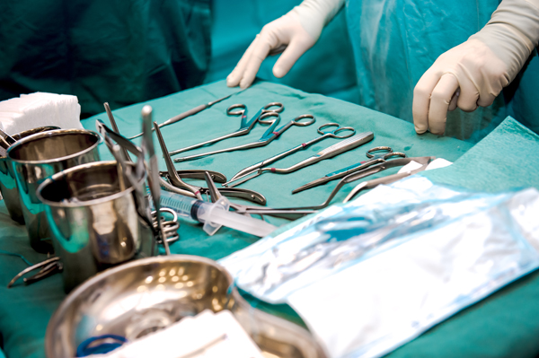

Санитарно-микробиологическое исследование воздуха можно разделить на 4 этапа:
- отбор проб;
- обработка, транспортировка, хранение проб, получение концентрата микроорганизмов (если необходимо);
- бактериологический посев, культивирование микроорганизмов;
- идентификация выделенной культуры.
Отбор проб, как и при исследовании любого объекта, является наиболее ответственным. Правильное взятие проб гарантирует точность исследования. В закрытых помещениях точки отбора проб устанавливаются из расчета на каждые 20 м2 площади - одна проба воздуха, по типу конверта: 4 точки по углам комнаты (на расстоянии 0,5 м от стен) и 5-я точка - в центре. Пробы воздуха забираются на высоте 1,6—1,8 м от пола - на уровне дыхания в жилых помещениях. Пробы необходимо отбирать днем (в период активной деятельности человека), после влажной уборки и проветривания помещения. Атмосферный воздух исследуют в жилой зоне на уровне 0,5—2 м от земли вблизи источников загрязнения, а также в зеленых зонах (парки, сады и т.д.) для оценки их влияния на микрофлору воздуха. Для отбора воздуха на уровне 0,5-2м от земли используют специальные штативы.
Следует обратить внимание на то, что при отборе проб воздуха во многих случаях происходит посев его на питательную среду.

Все методы отбора проб воздуха можно разделить на седиментационные и аспирационные.
Седиментационный - наиболее старый метод, широко распространен благодаря простоте и доступности, однако является неточным. Метод предложен Р. Кохом и заключается в способности микроорганизмов под действием силы тяжести и под влиянием движения воздуха (вместе с частицами пыли и капельками аэрозоля) оседать на поверхность питательной среды в открытые чашки Петри. Чашки устанавливаются в точках отбора на горизонтальной поверхности. При определении общей микробной обсемененности чашки с мясопептонным агаром оставляют открытыми на 5—10 мин или дольше в зависимости от степени предполагаемого бактериального загрязнения. Для выявления санитарно-показательных микробов применяют среду Гарро или Туржецкого (для обнаружения стрептококков), молочно-солевой или желточно-солевой агар (для определения стафилококков), суслоагар или среду Сабуро (для выявления дрожжей и грибов). При определении санитарно- показательных микроорганизмов чашки оставляют открытыми в течение 40—60 мин.
По окончании экспозиции все чашки закрывают, помещают в анаэростат или термостат для культивирования в оптимальной для развития выделяемого микроорганизма среде, затем (если этого требуют исследования) на 48 ч оставляют при комнатной температуре для образования пигмента пигментообразующими микроорганизмами.
Седиментационный метод имеет ряд недостатков: на поверхность среды оседают только грубодисперсные фракции аэрозоля; нередко колонии образуются не из единичной клетки, а из скопления микробов; на применяемых питательных средах вырастает только часть воздушной микрофлоры. К тому же этот метод совершенно непригоден при исследовании бактериальной загрязненности атмосферного воздуха.
Более совершенными методами являются аспирационные, основанные на принудительном осаждении микроорганизмов из воздуха на поверхность плотной питательной среды или в улавливающую жидкость (мясо-пептонный бульон, буферный раствор, изотонический раствор хлорида натрия и др.). В практике санитарной службы при аспирационном взятии проб используются аппарат Кротова, пробоотборное устройство ПУ-1Б, бактериоуловитель Речменского, прибор для отбора проб воздуха (ПОВ-1), пробоотборник аэрозольный бактериологический (ПАБ-1), бактериально-вирусный электропреципитатор (БВЭП-1), прибор Киктенко, приборы Андерсена, Дьяконова, МБ и др. Для исследования атмосферы могут быть использованы и мембранные фильтры № 4, через которые воздух просасывается с помощью аппарата Зейтца. Большое разнообразие приборов свидетельствует об отсутствии универсального аппарата и о большей или меньшей степени их несовершенства.
Пробоотборное устройство ПУ-1Б. В настоящее время этот прибор широко применяется при исследовании воздуха закрытых помещений и имеется в лабораториях СЭС.
Принцип работы ПУ-1Б основан на том, что воздух, просасываемый через отверстия в крышке аппарата, ударяется о поверхность питательной среды, при этом частицы пыли и аэрозоля прилипают к среде, а вместе с ними и микроорганизмы, находящиеся в воздухе. Чашку Петри с тонким слоем среды укрепляют на вращающемся столике аппарата, что обеспечивает равномерное распределение бактерий на ее поверхности. Работает аппарат от электросети. После отбора пробы с определенной экспозицией чашку вынимают, закрывают крышкой и помещают на 48 ч в термостат. Обычно отбор проб проводят со скоростью 200 л/мин в течение 0,5-5 мин. Таким образом, определяется флора в 100-1000 л воздуха.
Приемник перед забором пробы воздуха заполняется 3—5 мл улавливающей жидкости (водой, мясопептонным бульоном, изотоническим раствором хлорида натрия).
Пробоотборник аэрозольный бактериологический (ПАБ-1) (в настоящее время снят с производства). Механизм действия ПАБ-1 основан на принципе электростатического осаждения частиц аэрозоля (а следовательно, и микроорганизмов) из воздуха при прохождении его через прибор, в котором эти частицы получают электрический заряд и осаждаются на электродах с противоположным знаком. На электродах для улавливания аэрозолей помещают в горизонтальном положении металлические поддоны с твердыми средами в чашках Петри или жидкой питательной средой (15—20 мл). Прибор переносной с большой производительностью 150-250 л/мин, т.е. за 1 ч можно отобрать 5—6 м3 воздуха. Его рекомендуют применять для исследования больших объемов воздуха при обнаружении условно-патогенных и патогенных микроорганизмов, например, при выявлении в воздухе палат больниц возбудителей внутрибольничных инфекций (Pseudomonas aeruginosa. Staph, aureus и др.), определении сальмонелл и эшерихий в атмосферном воздухе в местах дождевания при орошении земледельческих полей сточными водами.
При использовании любого из перечисленных приборов получаемые результаты являются приблизительными, однако они дают более правильную оценку обсемененности воздуха в сравнении с седиментационным методом. Поскольку и отбор и санитарно-микробиологические исследования воздуха не регламентированы ГОСТ, то можно использовать любой прибор для оценки бактериальной загрязненности воздуха. Во многих случаях отбор проб совмещен с этапом посева.
Для снижения численности микроорганизмов в воздухе закрытых помещений применяют следующие средства:
- химические - обработка озоном, двуокисью азота, распыление молочной кислоты,
- механические - пропускание воздуха через специальные фильтры,
- физические - ультрафиолетовое облучение.
Определение общей численности сапрофитных бактерий
Общая бактериальная обсемененность воздуха или микробное число - это суммарное количество микроорганизмов, содержащихся в 1 м3 воздуха. Для определения общего количества бактерий в воздухе закрытых помещений забирают две пробы (объемом по 100 л каждая) на чашки Петри с МПА при помощи Пу-1Б, либо седиментационным методом, расставляя чашки с питательной средой по принципу конверта. Чашки с посевом помещают в термостат на сутки, а затем на 48 ч оставляют при комнатной температуре. Экспозиция чашек с посевами на свету дает возможность подсчитать раздельно количество пигментных колоний (желтых, белых, розовых, черных, оранжевых и др.), количество спорообразующих бацилл, грибов и актиномицетов.
Подсчитывают количество колоний на обеих чашках, вычисляют среднее арифметическое и делают перерасчет на количество микроорганизмов в 1 м3 воздуха. Бациллы образуют колонии, как правило, крупные, круглые, с неровными краями, сухие, морщинистые. Колонии грибов с пушистым налетом (Мисог и Aspergillus) и плотные - зеленоватые или сероватые (Penicillium). Актиномицеты образуют беловатые колонии, вросшие в агар. Количество каждой группы колоний (пигментных, беспигментных, плесеней, бацилл, актиномицетов) выражают в процентах по отношению к общему числу.
При определении микробного числа методом седиментации по Коху подсчитываются колонии, выросшие на МПА в чашках Петри, и расчет ведется по B.Л. Омелянскому. Если придерживаться этой методики, на чашку площадью 100 см2 за 5 мин оседает такое количество микробов, которое содержится в 10 л воздуха.
Определение стафилококков
Стафилококки являются одним из наиболее распространенных микроорганизмов в воздухе закрытых помещений, что обусловливается значительной устойчивостью их к различным факторам окружающей среды. Обнаружение патогенных стафилококков в воздухе закрытых помещений имеет санитарно-показательное значение и свидетельствует об эпидемическом неблагополучии. Отбор проб воздуха проводится в количестве 250 л на 2—3 чашки с молочно-желточно-солевым агаром (или молочно- солевым, желточно-солевым) и на чашку с кровяным агаром. Чашки инкубируют при температуре 37°С в течение 48 ч. Изучают культуральные признаки всех видов колоний, из подозрительных готовят мазки и окрашивают по Граму.
Помимо качественной характеристики отдельных колоний, подсчитывают количество выросших колоний стафилококков в 1 м3 воздуха.
Определение стрептококков
Стрептококки также являются санитарно-показательными микроорганизмами воздуха, в который они попадают от больных скарлатиной, тонзиллитами, ангиной и носителей стрептококков. Отбор проб воздуха при исследовании на наличие а- и р-гемолитических стрептококков производят на чашки с кровяным агаром, средами Гарро и Туржецкого. Забирают 200—250 л воздуха, чашки с посевами выдерживают в термостате 18—24 ч и затем еще 48 ч при комнатной температуре (после предварительного просмотра и учета). Идентификацию проводят по общепринятой методике.
Определение патогенных микроорганизмов в воздухе
Ввиду малой концентрации патогенных микроорганизмов в воздухе закрытых помещений, их выделение является достаточно трудной задачей.
При расшифровке внутрибольничных инфекций определяют в воздухе присутствие стафилококков, стрептококков, синегнойной палочки, сальмонелл, протеев и др. Отбор проб воздуха производят в объеме не менее 1000 л. Посев производят на соответствующие элективные среды. Если используется жидкая среда как улавливающая жидкость, то пробирку с жидкостью помещают в термостат на сутки для подращивания (получение накопительной культуры), а затем высевают на элективную среду.
При исследовании воздуха на наличие микобактерий туберкулеза отбор проб производят в объеме 250—500 л воздуха. В качестве улавливающей жидкости берут среду Школьниковой, которую затем обрабатывают 3% раствором серной кислоты (для подавления сопутствующей микрофлоры) и центрифугируют. Осадок засевают в пробирки на одну из яичных сред, чаще среду Левенштейна - Иенсена. Инкубируют при 37°С до 3 мес. Отсутствие роста в течение 3 мес дает возможность выдать отрицательный ответ. Пробирки первый раз просматривают через 3 нед, затем каждые 10 дней. Выделенную культуру идентифицируют, определяют ее вирулентность (заражением морских свинок - биопроба) и при необходимости определяют устойчивость к лекарственным препаратам.
При определении в воздухе коринебактерий дифтерии для посева воздуха используют чашки со средой Клауберга.
В последние годы определяют в атмосферном воздухе в районах дождевания земледельческих полей, при орошении их сточными водами, сальмонеллы в случае появления заболевания среди персонала станций орошения или населения. Отбор проб производят с помощью аспиратора ПУ-1Б на чашки с висмут-сульфитным агаром. Исследуют не менее 200 л воздуха. Выделенная культура идентифицируется по обычной схеме определения сальмонелл.
В связи с развитием микробиологической промышленности возникла необходимость исследования воздуха с целью обнаружения грибов-продуцентов при производстве антибиотиков, ферментных препаратов, при изготовлении кормовых дрожжей и др. Для исследования воздуха на плесневые грибы рода Candida отбор проб производят в объеме от 100 до 1000 л на чашки со средой Чапека, суслоагаром (для обнаружения плесневых грибов) и с метабисульфит-натрий- агаром (МБС-агар) с добавлением антибиотиков (для обнаружения дрожжеподобных грибов рода Candida). Чашки инкубируют в термостате при температуре 26—27°С в течение 3—4 сут (для плесневых грибов) и при 35—37°С в течение 2—3 сут (для грибов - продуцентов и дрожжеподобных рода Candida). Идентификация проводится с учетом особенностей плодоносящих гиф и характера мицелия. Считают, что концентрация дрожжеподобных грибов в количестве 500—600 клеток в 1 м3 воздуха рабочего помещения является предельной, превышение ее ведет к развитию аллергических реакций у рабочих.

День 17

Реакция агглютинации (РА) - это иммунная реакция взаимодействия антигена с антителами в присутствии электролитов, причем антиген находится в корпускулярном состоянии (эритроциты, бактерии, частицы латекса с адсорбированными антигенами). При агглютинации происходит склеивание корпускулярных антигенов антителами, что проявляется образованием хлопьевидного осадка. Образование хлопьев происходит за счет того, что антитела имеют два активных центра, а антигены поливалентны, т.е. имеют несколько антигенных детерминант. РА применяют для идентификации возбудителя, выделенного из материала больного, а также для обнаружения в сыворотке крови больного антител к возбудителю (например, реакции Райта и Хеддлсона при бруцеллезе, реакция Видаля при брюшном тифе и паратифах).

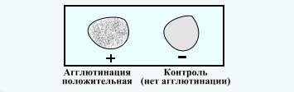

Реакция непрямой (пассивной) гемагглютинации (РНГА или РПГА) является разновидностью РА. Этот метод обладает высокой чувствительностью. С помощью РНГА можно решить две задачи: определить антитела в сыворотке крови больного, к которой добавляют антигенный эритроцитарный диагностикум, представляющий собой эритроциты, на которых адсорбированы известные антигены; определить наличие антигенов в исследуемом материале. В этом случае реакцию иногда называют реакцией обратной непрямой гемагглютинацией (РОНГА). При постановке к исследуемому материалу добавляют антительный эритроцитарный диагностикум (эритроциты с адсорбированными на их поверхности антителами). Эритроциты в этой реакции выполняют роль носителей и пассивно вовлекаются в образование иммунных агрегатов. При положительной реакции пассивно склеенные эритроциты покрывают дно лунки ровным слоем с фестончатыми краями («зонтик»); при отсутствии агглютинации эритроциты скапливаются в центральном углублении лунки, образуя компактную «пуговку» с резко очерченными краями.

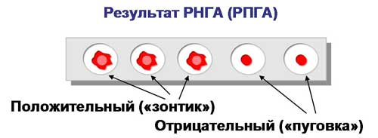

РП - это иммунная реакция взаимодействия антител с антигенами в присутствии электролитов, причем антиген находится в растворимом состоянии. При преципитации происходит осаждение растворимых антигенов антителами, что проявляется помутнением в виде полос преципитации. Образование видимого преципитата наблюдается при смешивании обоих реагентов в эквивалентных соотношениях. Избыток одного из них снижает количество осаждающихся иммунных комплексов.

Иммуноэлектрофорез. Предварительно электрофоретически разделяют смесь антигенов, затем в канавку, идущую вдоль направления движения белков, вносят преципитирующую антисыворотку. Антигены и антитела диффундируют в гель навстречу друг другу; взаимодействуя, они образуют дугообразные линии преципитации.

Реакция связывания комплемента. Антитела, взаимодействуя с соответствующим антигеном, связывают добавленный комплемент (1-я система). Индикатором связывания комплемента служат эритроциты, сенсибилизированные гемолитической сывороткой, т.е. антителами к эритроцитам (2-я система). Если комплемент не фиксируется в 1-й системе, т.е. не происходит реакция антиген-антитело, то сенсибилизированные эритроциты полностью лизируются (отрицательная реакция). При связывании комплемента иммунными комплексами 1-й системы после добавления сенсибилизированных эритроцитов гемолиз отсутствует (положительная реакция). Реакция связывания комплемента используется для диагностики инфекционных болезней (гонореи, сифилиса, гриппа и др.).

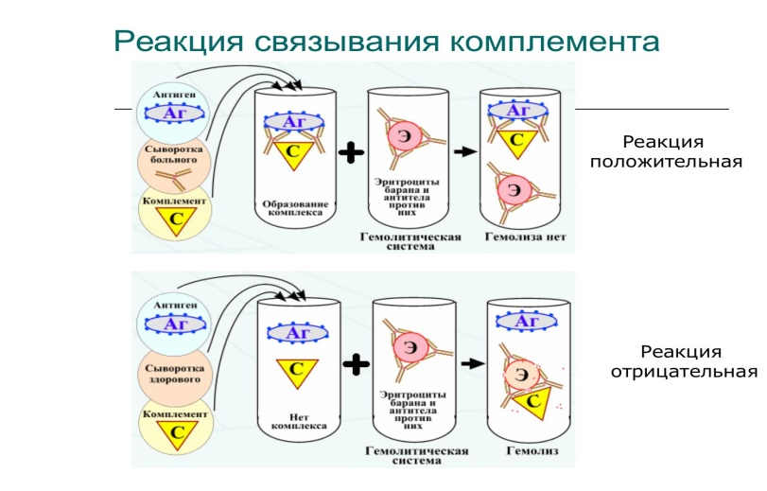

День 18
Схема посева на дисбактериоз

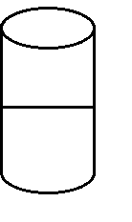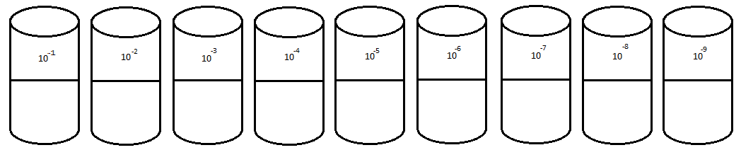
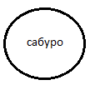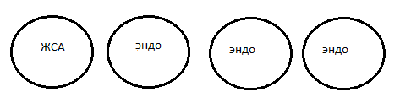
По 0.1 мл на чашку 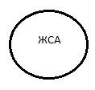 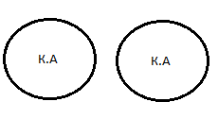 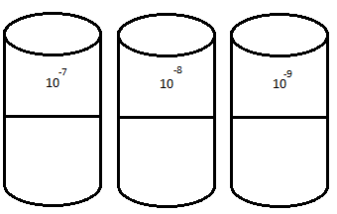
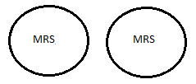
9 мл. Бифидум среда
Посевы на чашки Сабуро ставим в термостат при температуре 30 гр. Ц. на все другие среды – в термостат на 37 градусов Цельсия. MRS чашки- в термостат без кислорода на 37 гр. Ц. Чашки на клостридии в углекислый газ на 37 гр. Ц.

